นายปัญญา ทองคำดี 5706021612072  
Lab#1

อธิบายหลัการทำงาน

เมื่อได้รับสัญญาณจากขา13 ไฟLEDก็ติด

Source code

int led = 13;

void setup() {

pinMode(led, OUTPUT);

}

void loop() {

digitalWrite(led, HIGH);

delay(400);

digitalWrite(led, LOW);

delay(400);

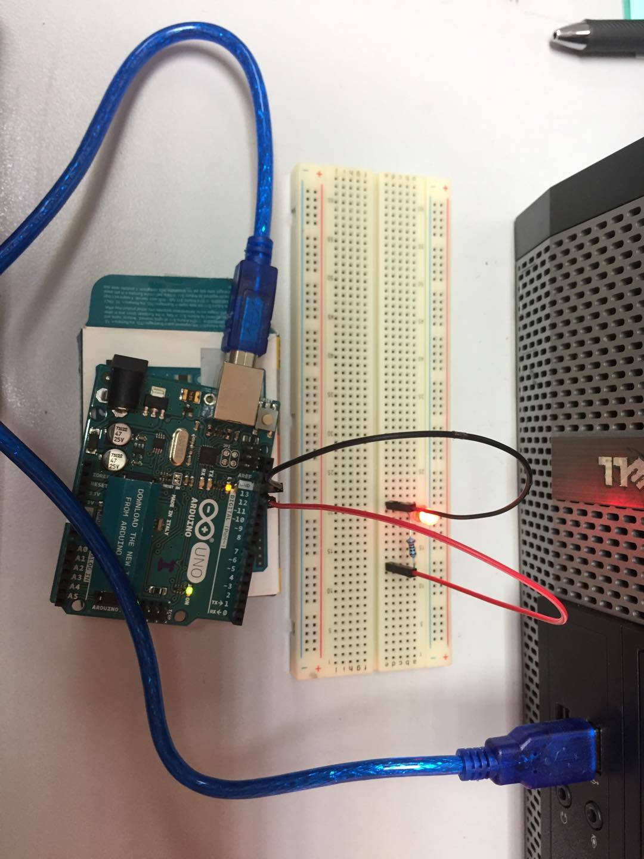}

รูปภาพ

Lab#2

อธิบายหลัการทำงาน

เมื่อได้รับสัญญาณจากขา5 6 และ7 ไฟLEDก็ติดแบบเรียงกัน

Source code

int timer = 100;

void setup() {

for(int thisPin=5;thisPin<8;thisPin++){

pinMode(thisPin, OUTPUT);

}

}

void loop() {

for(int thisPin=5;thisPin<8;thisPin++){

digitalWrite(thisPin, HIGH);

delay(timer);

digitalWrite(thisPin, LOW);

}

for(int thisPin=7;thisPin<=5;thisPin--){

digitalWrite(thisPin, HIGH);

delay(timer);

digitalWrite(thisPin, LOW);

}

}

รูปภาพ

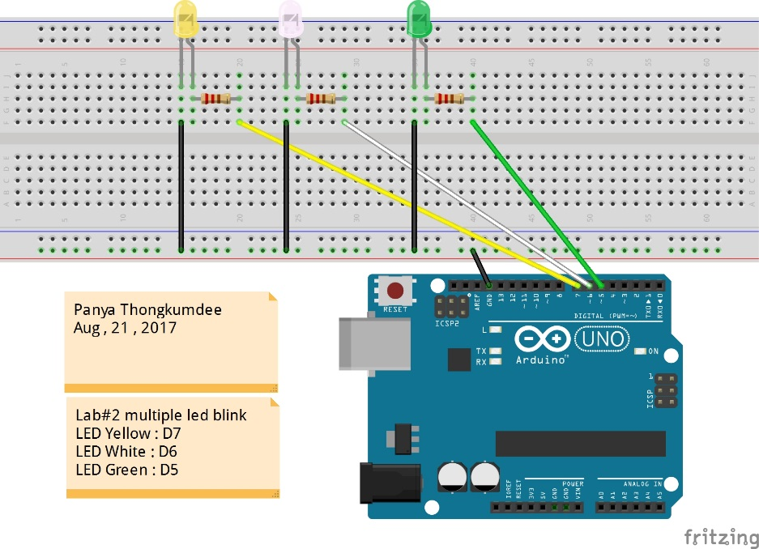

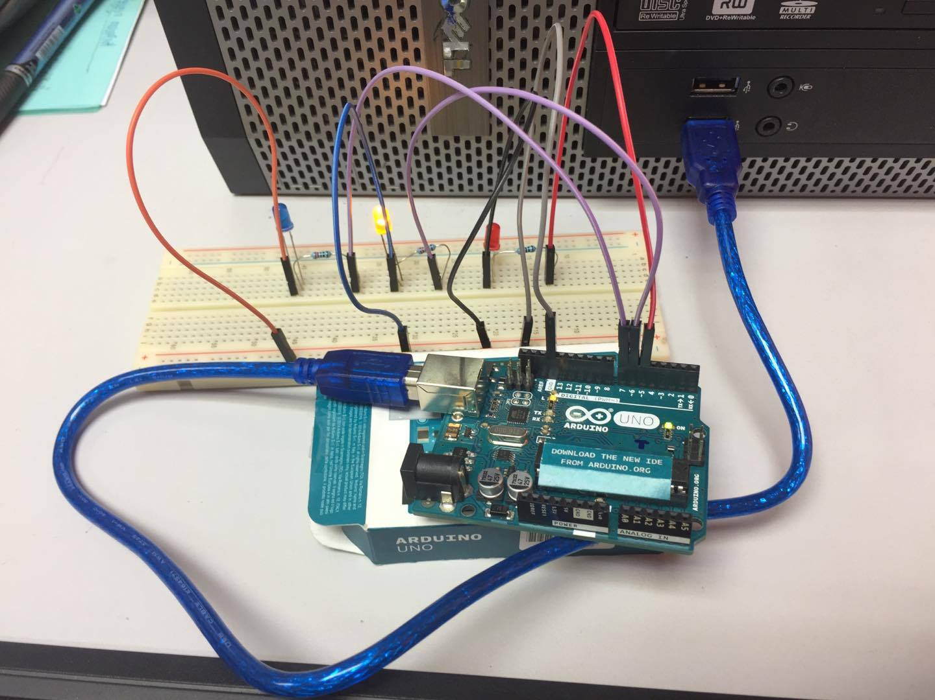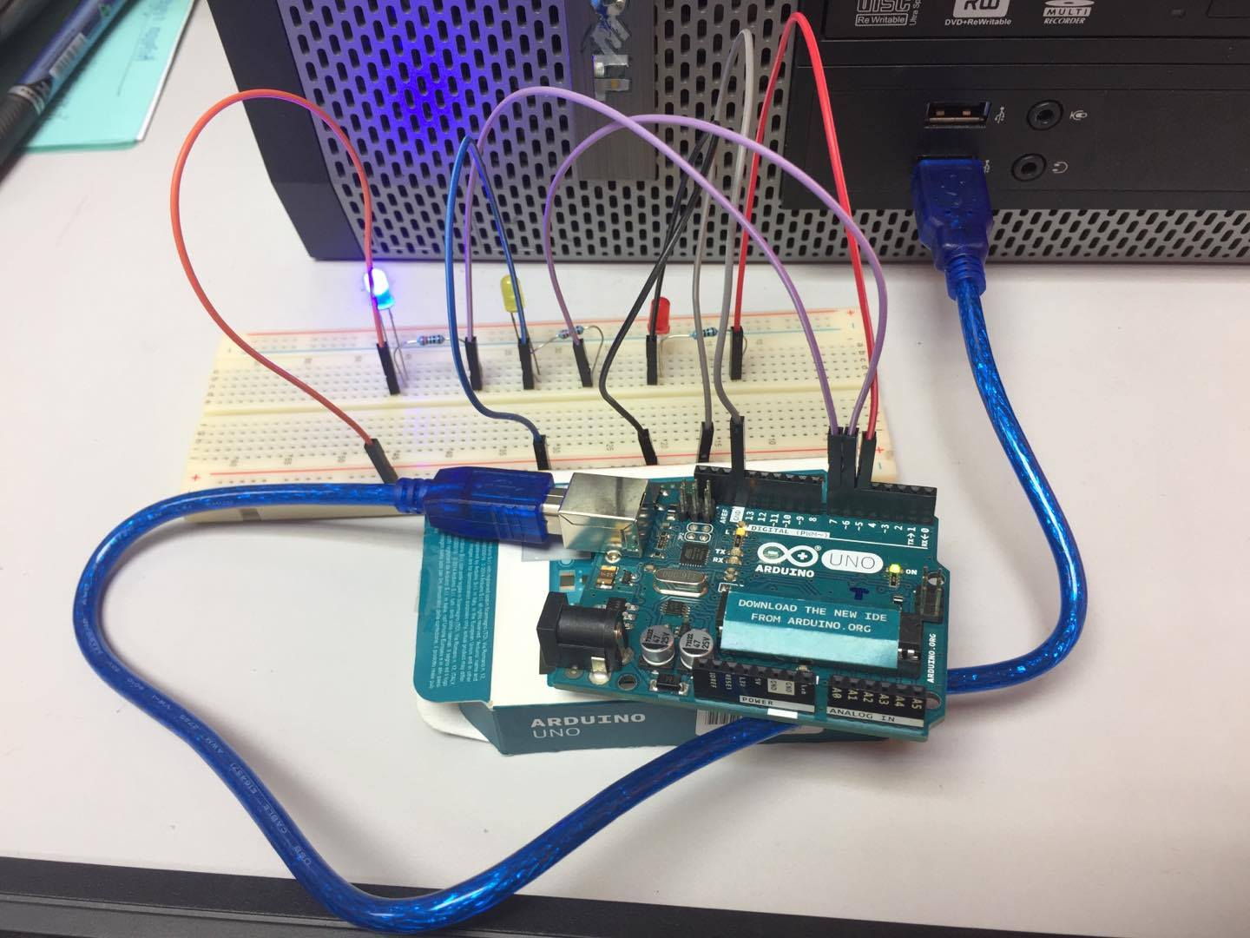

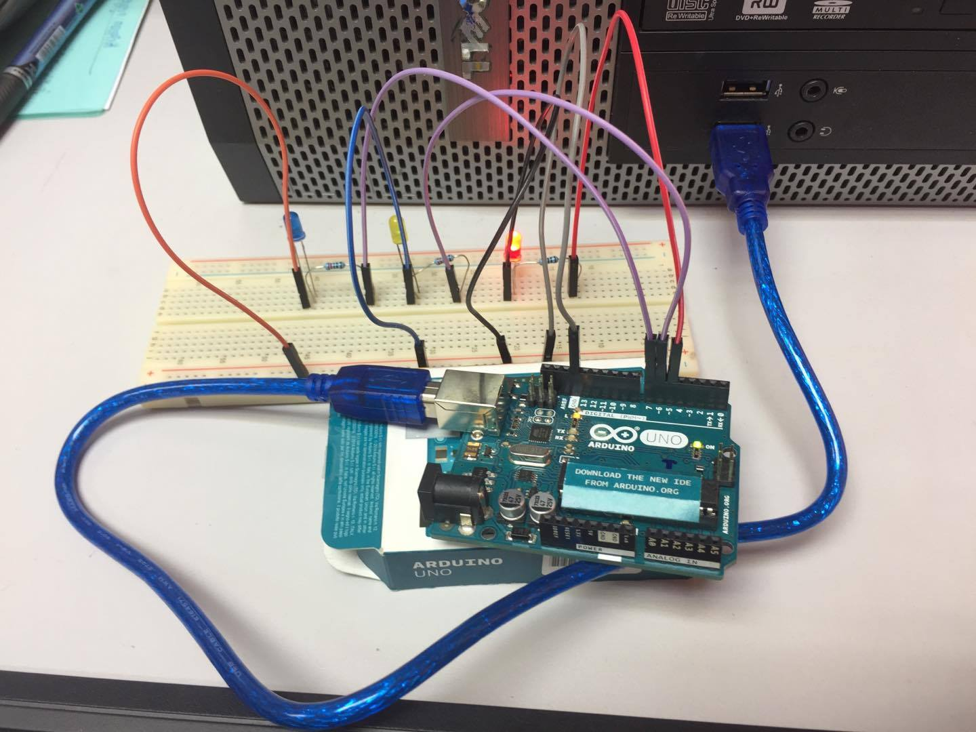

Lab#3

อธิบายหลัการทำงาน

เมื่อได้รับสัญญาณจากขา6 (เป็น PWM) ไฟLEDก็ติดขึ้นแบบช้าๆ ตามค่าที่ได้ใส่เอาไว้

Source code

int ledPin = 6;

void setup() {

pinMode(ledPin, OUTPUT);

}

void loop() {

analogWrite(ledPin, 0);

delay(1000);

analogWrite(ledPin, 32);

delay(1000);

analogWrite(ledPin, 64);

delay(1000);

analogWrite(ledPin, 80);

delay(1000);

analogWrite(ledPin, 128);

delay(1000);

analogWrite(ledPin, 192);

delay(1000);

analogWrite(ledPin, 255);

delay(1000);

}

รูปภาพ

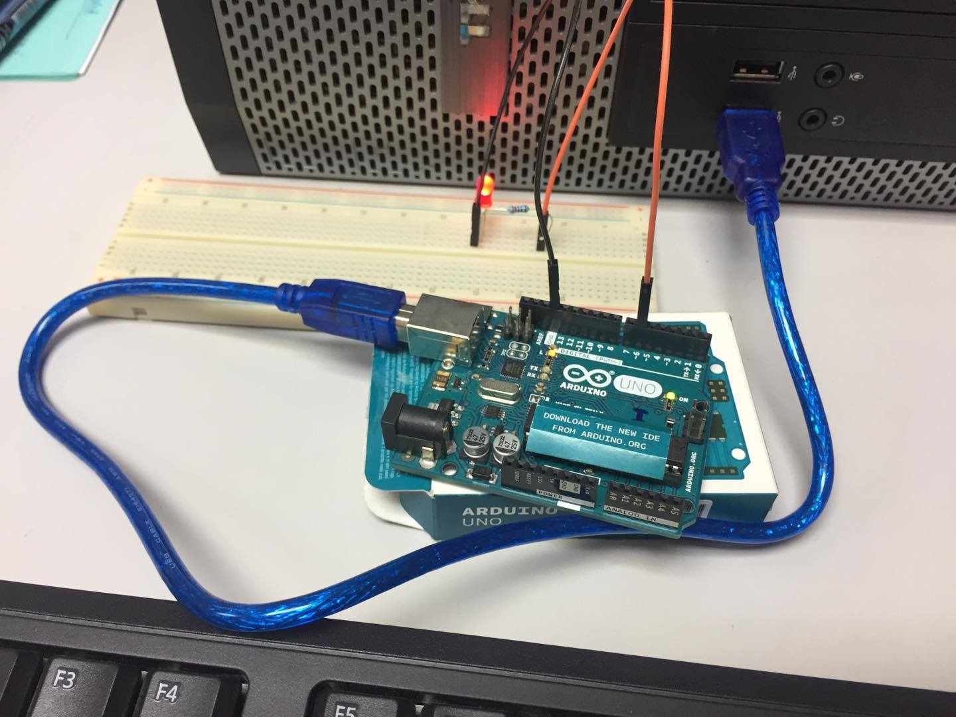

Lab#4

อธิบายหลัการทำงาน

Data จะวิ่งผ่านขา2 มาแสดงผลบน serial monitor เมื่ออุณหภูมิมากกว่า 32 อง  
ศาเซลเซียส ไฟสีแดงก็จะสว่างขึ้น

Source code

#include "DHT.h"

#define DHTPIN 2 // what digital pin we're connected to

#define DHTTYPE DHT22 // DHT 22 (AM2302), AM2321

DHT dht(DHTPIN, DHTTYPE);

const int led =13; //ระบุหลอด LED pin 13

void setup() {

Serial.begin(9600);

Serial.println("DHTxx test!");

dht.begin();

}

void loop() {

delay(2000);

float h = dht.readHumidity();

float t = dht.readTemperature();

float f = dht.readTemperature(true);

if (isnan(h) || isnan(t) || isnan(f)) {

Serial.println("Failed to read from DHT sensor!");

return;

}

float hif = dht.computeHeatIndex(f, h);

float hic = dht.computeHeatIndex(t, h, false);

Serial.print("Humidity: ");

Serial.print(h);

Serial.print(" %\t");

Serial.print("Temperature: ");

Serial.print(t);

Serial.print(" \*C ");

Serial.print(f);

Serial.print(" \*F\t");

Serial.print("Heat index: ");

Serial.print(hic);

Serial.print(" \*C ");

Serial.print(hif);

Serial.println(" \*F");

if (t>=32) {

digitalWrite(led, HIGH); //หลอด LED ติด

}

else{

digitalWrite(led, LOW); //หลอด LED ดับ

}

}

รูปภาพ

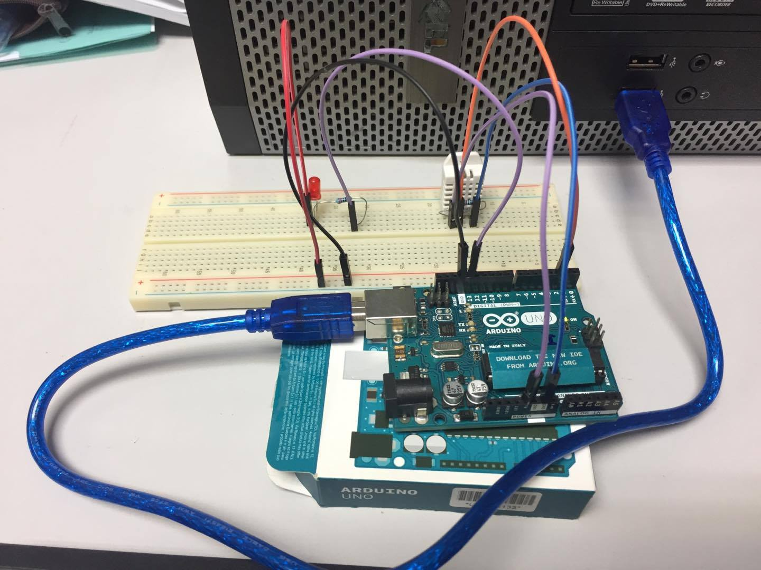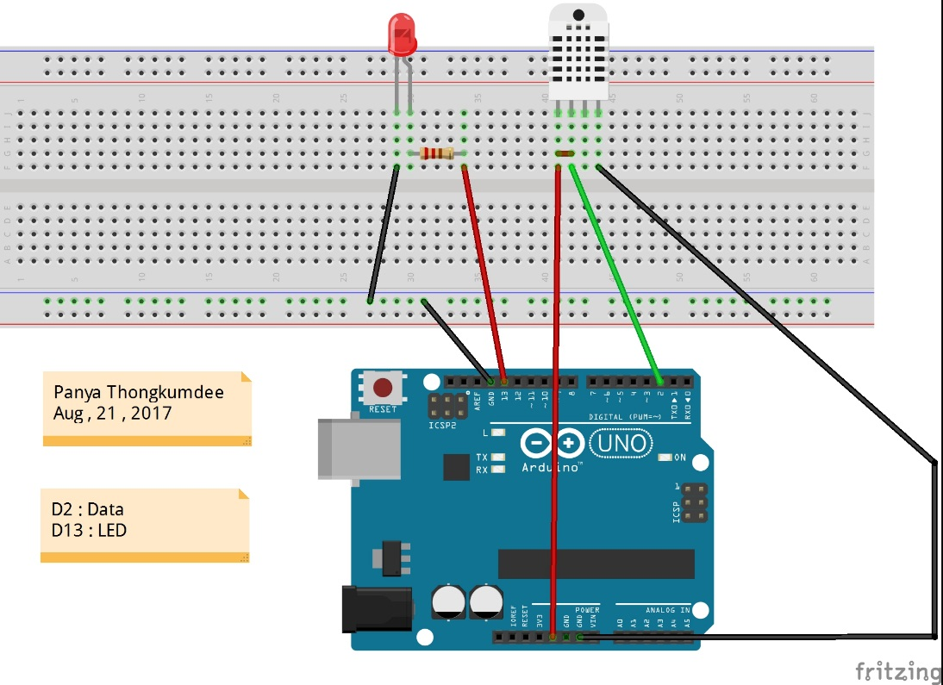

Lab#5

อธิบายหลัการทำงาน

Data จะวิ่งผ่านขา2 มาแสดงผลบน serial monitor เมื่ออุณหภูมิมากกว่า 32 อง  
ศาเซลเซียส ไฟสีแดงก็จะสว่างขึ้น และนำค่าที่ได้มาแสดงผลบนกราฟ

Source code

#include "DHT.h"

#define DHTPIN 2 // what digital pin we're connected to

#define DHTTYPE DHT22 // DHT 22 (AM2302), AM2321

DHT dht(DHTPIN, DHTTYPE);

const int led =13; //ระบุหลอด LED pin 13

void setup() {

Serial.begin(9600);

Serial.println("DHTxx test!");

dht.begin();

}

void loop() {

delay(2000);

float h = dht.readHumidity();

float t = dht.readTemperature();

float f = dht.readTemperature(true);

if (isnan(h) || isnan(t) || isnan(f)) {

Serial.println("Failed to read from DHT sensor!");

return;

}

float hif = dht.computeHeatIndex(f, h);

float hic = dht.computeHeatIndex(t, h, false);

Serial.print(h);

Serial.println("\t");

if (t>=32) {

digitalWrite(led, HIGH); //หลอด LED ติด

}

else{

digitalWrite(led, LOW); //หลอด LED ดับ

}

}

รูปภาพ